**ИМПЕДАНСНО-РЕЗОНАНСНАЯ СПЕКТРОСКОПИЯ В ГЕЛИЙ-НЕОНОВЫХ ЛАЗЕРАХ**

**Чиркин М.В.1, Устинов С.В.1*, Мишин В.Ю.1, Серебряков А.Е.1**

1)Рязанский Государственный Радиотехнический Университет имени В.Ф. Уткина, г. Рязань, Россия.

*)[ustinow62@yandex.ru](mailto:ustinow62@yandex.ru)

Цель работы. Обеспечить устойчивую работу кольцевого лазерного гироскопа в области малых токов разряда (I/r < 10 мА/см, I – ток в плече) в широком диапазоне изменения температуры окружающей среды.

Исследование зависимостей критической величины тока разряда от температуры газовой смеси, давления газового наполнения и содержания в нем легко ионизируемых примесей невозможно без модели модулированного положительного столба, адекватно описывающей особенности ионизационного баланса в кольцевых гелий-неоновых лазерах. Известно, что возмущения в положительном столбе в узком разрядном канале, окруженном металлическим экраном, распространяются как в активной линии передачи. Поэтому проблема анализа устойчивости электрической цепи разряда в кольцевом лазере включает также задачу учета токов смещения, текущих через оптическую стеклокерамику между разрядным каналом и корпусом прибора. (см. Рис. 1) [1].

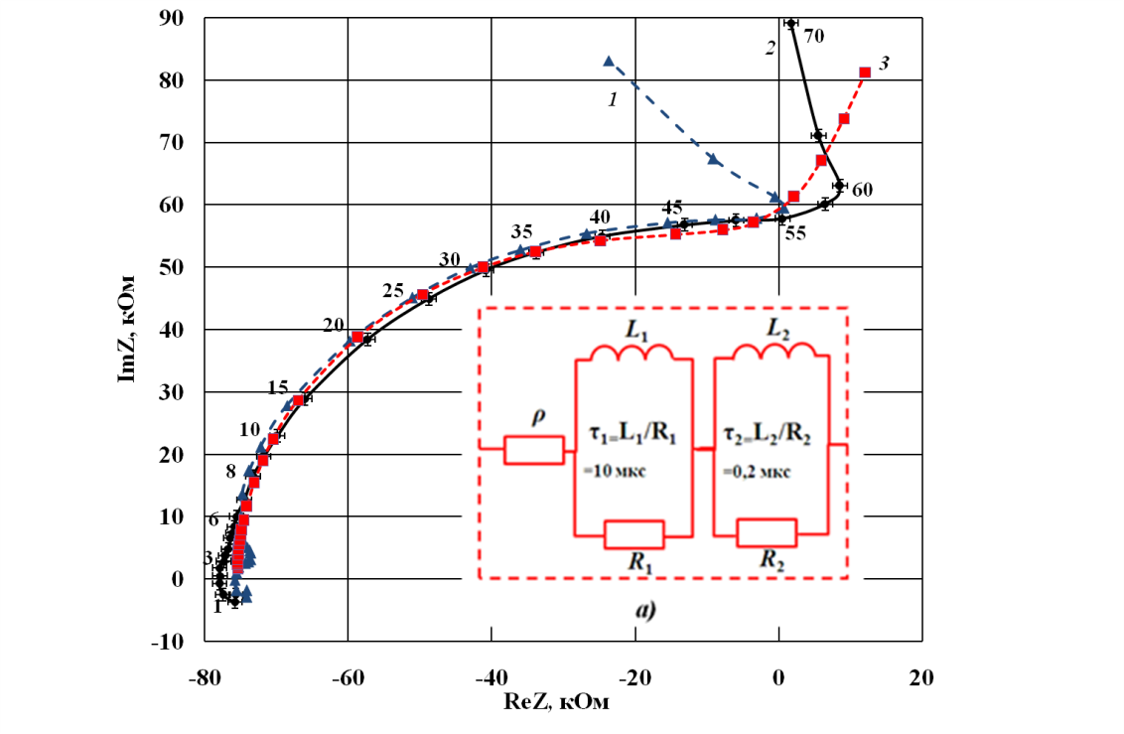

Рис. 1. Годографы частотных зависимостей комплексного сопротивления положительного столба: 1 – обработка результатов измерений без учета поправки,– 2 поправка учтена, 3 – схема замещения, представленная на рис. 1,а. Постоянная составляющая тока разряда – 0,75 мА, температура моноблока ­– -27оС. Около экспериментальных точек указаны частоты модуляции в кГц.

**Выводы**

1. Разработана математическая модель на основе системы уравнений баланса заряженных частиц и метастабильных атомов неона и гелия в плазме при слабом гармоническом возмущении газового разряда, которая учитывает влияние тока, радиуса разрядного канала, температуры, состава и давления газовой смеси, частоты реакции Пеннинга и позволяет рассчитать частотную зависимость удельных значений комплексного сопротивления положительного столба цилиндрического канала.

2. Обнаружен рост отрицательной активной составляющей комплексного сопротивления плазмы для частот, превышающих 50 кГц, в результате увеличения температуры газовой смеси и идентифицирован механизм снижения устойчивости разряда постоянного тока в кольцевом гелий-неоновом лазере, в том числе вблизи верхней границы температурного диапазона.

ЛИТЕРАТУРА

1. Молчанов А.В., Морозов Д.А., Устинов С.В.,Чиркин М. В. Модуляционные исследования газоразрядной плазмы в гелий-неоновом лазере//Вестник Рязанского государственного радиотехнического университета. – 2015. – № 54. Ч.2– С. 115-120.